| FPT POLYTECHNIC |
| --- |
| **DỰ ÁN 1** |
| NGÀNH CÔNG NGHỆ THÔNG TIN (ỨNG DỤNG PHẦN MỀM) |



| HÀ NỘI 2018 |
| --- |

| GIẢNG VIÊN HƯỚNG DẪN: NGUYỄN LÝ MINH THY |
| --- |
| SINH VIÊN THỰC HIỆN |
| 1. Hồ Trọng Phương 1 (PS44920), Trưởng nhóm 2. Lê Triệu Quốc Vinh (PS44700) 3. Trần Xuân Sơn (PS45037) 4. Mai Xuân Trường (PS44759) 5. Nguyễn Mạnh Cường (PS44671) 6. Phan Hữu Hoàn (PS44628) |

**MỤC LỤC**

1 Phân tích 2

1.1 Hiện trạng 2

1.2 Yêu cầu hệ thống 2

1.3 Use case 2

2 Thiết kế 2

2.1 Mô hình triển khai 2

2.2 Thiết kế CSDL 2

2.2.1 Sơ đồ quan hệ thực thể 2

2.2.2 Thiết kế chi tiết các thực thể 2

2.3 Thiết kế giao diện 2

2.3.1 Sơ đồ tổ chức giao diện 2

2.3.2 Thiết kế giao diện cho các chức năng nghiệp vụ 2

3 Thực hiện viết mã 2

3.1 Viết mã tạo CSDL 2

3.1.1 Tạo CSDL 2

3.1.2 SQL truy vấn và thao tác 2

3.1.3 Các thủ tục lưu tổng hợp thống kê 2

3.2 Lập trình JDBC 3

3.2.1 Lớp hỗ trợ 3

3.2.2 Model class - Các lớp mô tả dữ liệu 3

3.2.3 DAO Class - Các lớp truy xuất dữ liệu 3

3.3 Viết mã cho ứng dụng 3

3.3.1 Xử lý Form X 3

3.3.2 Xử lý Form Y 3

4 Kiểm thử 3

4.1 Kiểm thử form X 3

4.2 Kiểm thử form Y 3

5 Đóng gói và triển khai 3

5.1 Hướng dẫn chuyển đổi jar thành exe 3

5.2 Hướng dẫn cài đặt triển khai 3

5.3 Hướng dẫn sử dụng phần mềm 3

# Phân tích

## 1.1 Hiện trạng (ví dụ: Nguyen Huong ENGLISH)

Hiện trạng – Trung tâm Anh ngữ Nguyen Huong ENGLISH

Trước nhu cầu luyện thi IELTS ngày càng tăng, trung tâm Nguyen Huong ENGLISH đã đầu tư mạnh vào chất lượng giảng dạy và cơ sở vật chất. Tuy nhiên, vẫn tồn tại một số hạn chế trong quản lý học viên và số hóa hệ thống đào tạo:

**+ Hình ảnh trung tâm:**



**Địa chỉ: TC 35, Cư Xá Phú Lâm A, P12, Q6 Tp.HCM**

**l Quy trình chưa đồng bộ:** Học viên đăng ký, thi thử và nhận kết quả còn thủ công qua form và tư vấn viên, thiếu nền tảng quản lý khép kín.

**l Thiếu cá nhân hóa tiến độ học tập:** Chưa có dashboard trực quan giúp học viên theo dõi sự tiến bộ từng kỹ năng (Nghe, Nói, Đọc, Viết).

**l Phân tích học tập còn thủ công:** Chưa có hệ thống tự động đánh giá xu hướng điểm, đưa ra gợi ý cải thiện.

**l Không có cổng học viên riêng:** Học viên chưa có tài khoản để theo dõi lịch học, điểm số và phản hồi, ảnh hưởng đến tính chủ động và bảo mật.

**+ Tổng kết:**

Việc phát triển một ứng dụng quản lý học viên thông minh sẽ giúp trung tâm:

l Tối ưu hóa toàn bộ quy trình học tập

l Tăng tính minh bạch, cá nhân hóa

l Giảm tải cho đội ngũ quản lý

l Cải thiện trải nghiệm người học một cách chuyên nghiệp và hiệu quả

## Yêu cầu hệ thống

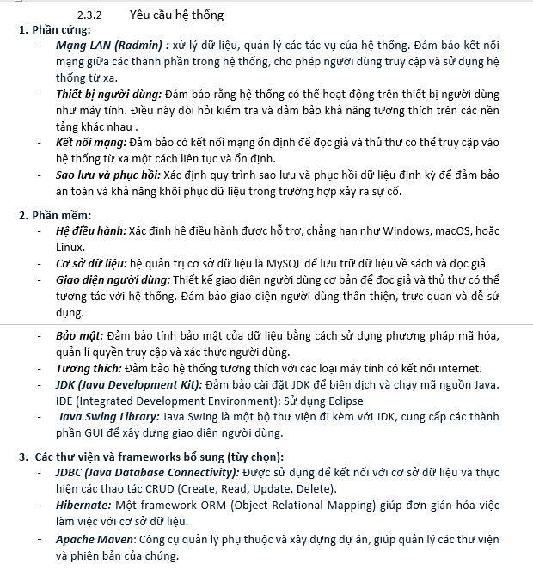

## Use case

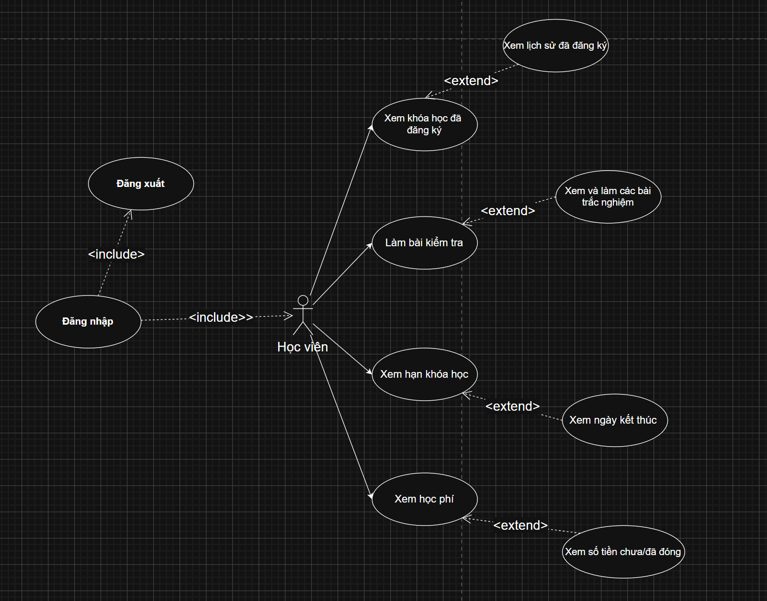

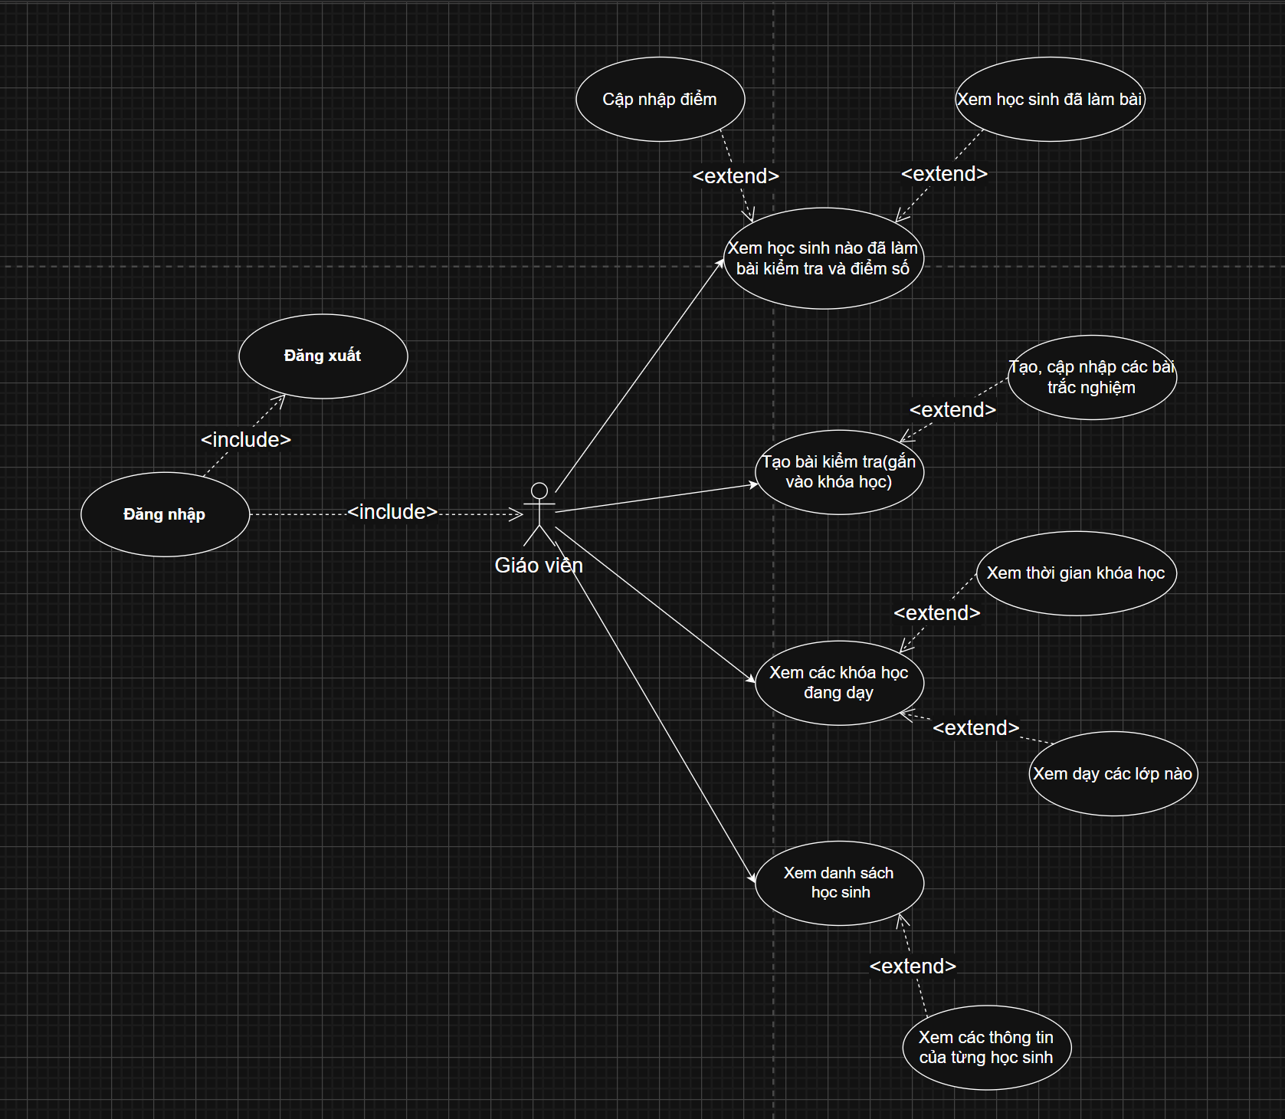

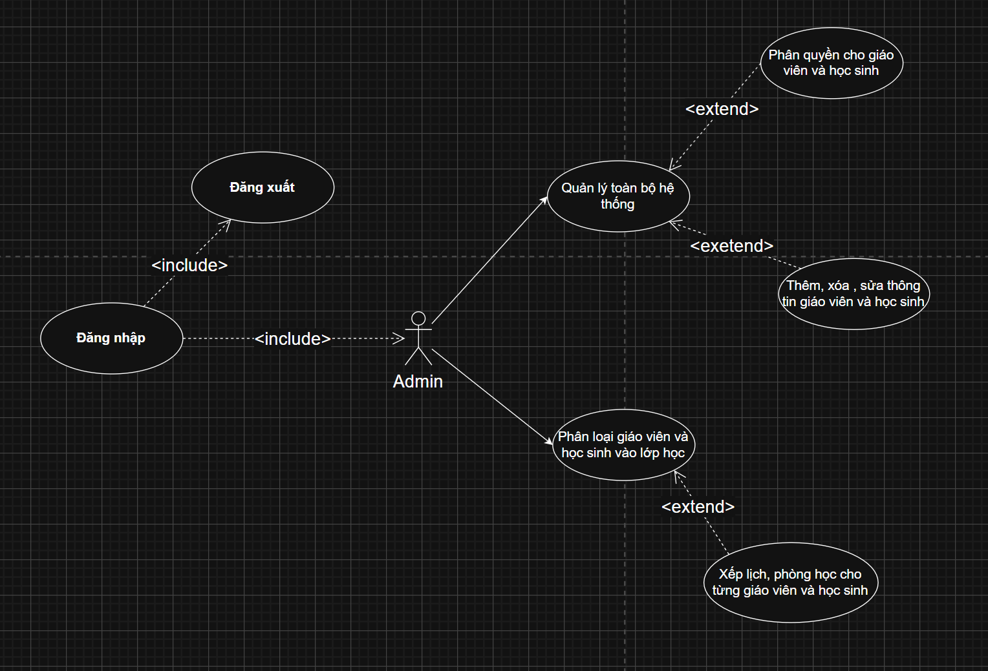

# Thiết kế

## Mô hình triển khai

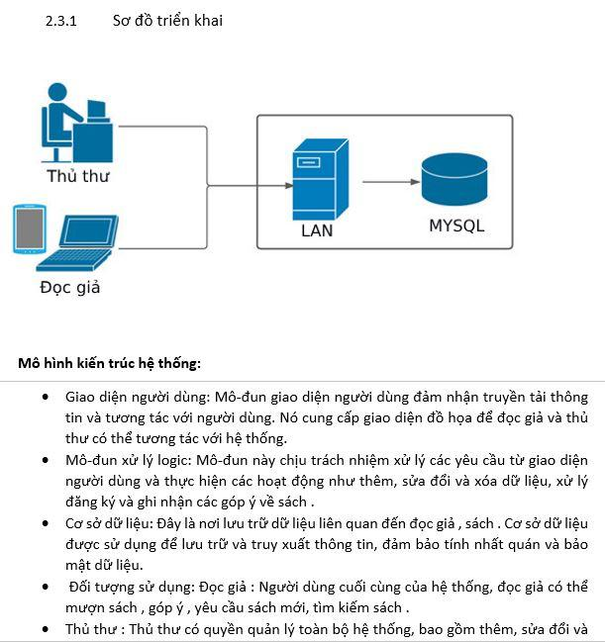

## Thiết kế CSDL

* Sơ đồ ERD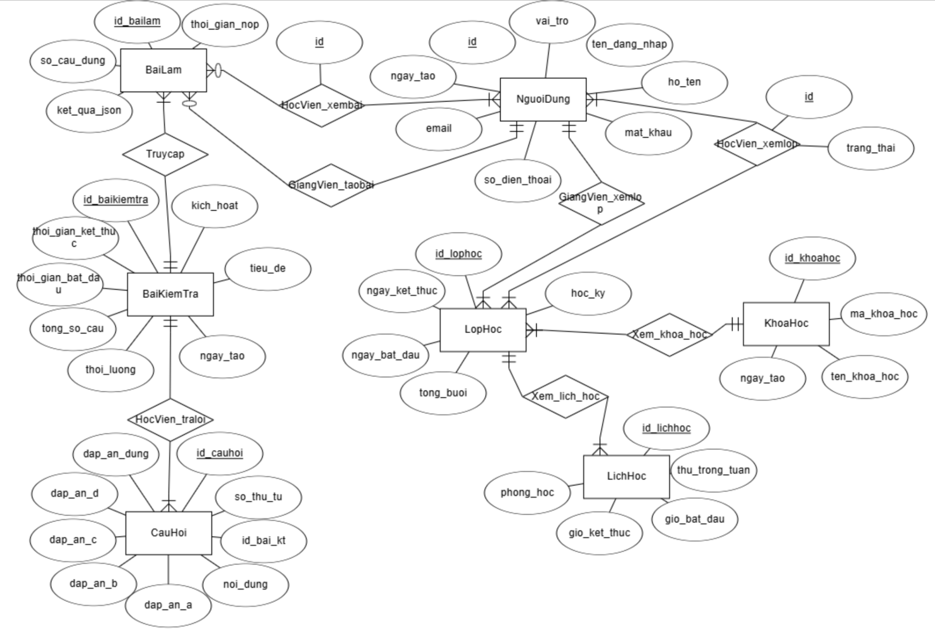

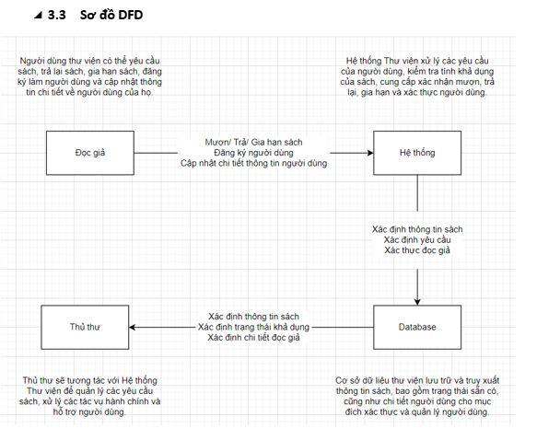

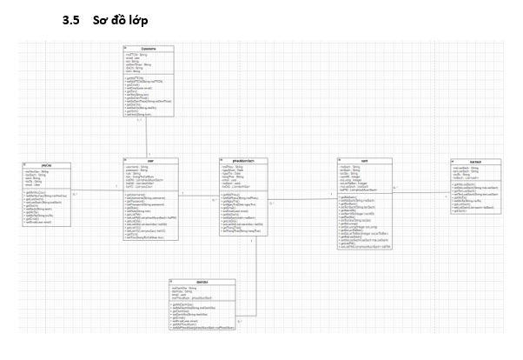

### Sơ đồ quan hệ thực thể

1. **Các thực thể**

* **NguoiDung** *(Người dùng)*

id – **Khóa chính**

ten_dang_nhap

mat_khau

ho_ten

so_dien_thoai

email

vai_tro

ngay_tao

* **LopHoc** *(Lớp học)*

id_lop_hoc – **Khóa chính**

hoc_ky

tong_buoi

ngay_bat_dau

Ngay_ket_thuc

* **KhoaHoc** *(Khóa học)*

id_khoa_hoc – **Khóa chính**

ten_khoa_hoc

ngay_tao

* **BaiKiemTra** *(Bài kiểm tra)*

id_bai_kiem_tra – **Khóa chính**

tieu_de

ngay_tao

thoi_luong

tong_so_cau

thoi_gian_bat_dau

thoi_gian_ket_thuc

kich_hoat

* **CauHoi** *(Câu hỏi)*

id_cau_hoi – **Khóa chính**

noi_dung

so_thu_tu

dap_an_a

dap_an_b

dap_an_c

dap_an_d

Dap_an_dung

* **LichHoc** *(Lịch học)*

id_lich_hoc – **Khóa chính**

thu_trong_tuan

gio_bat_dau

gio_ket_thuc

phong_hoc

* **BaiLam** *(Bài làm)*

id_bai_lam – **Khóa chính**

thoi_gian_nop

ket_qua_json

so_cau_dung

1. **Mối quan hệ**

NguoiDung(Giáo viên) - LopHoc

* Mối quan hệ: 1 - N
* Chi tiết: 1 Giáo viên có thể có nhiều Lớp học và 1 Lớp học chỉ có 1 Giáo viên

NguoiDung(Giáo viên) - BaiLam

* Mối quan hệ: 1 - N
* Chi tiết: 1 Giáo viên có thể tạo nhiều Bài làm và 1 Bài làm chỉ có 1 Giáo viên tạo

NguoiDung(Học sinh) - LopHoc

* Mối quan hệ: N - N
* Chi tiết: 1 Học sinh có thể có 1 Lớp học và 1 Lớp Học có thể có nhiều Học sinh

NguoiDung(Học sinh) - BaiLam

* Mối quan hệ: N - N
* Chi tiết: 1 Học sinh có thể làm nhiều Bài làm và 1 Bài làm có thể có nhiều Học sinh làm

LopHoc - KhoaHoc

* Mối quan hệ: N - 1
* Chi tiết: 1 Lớp học chỉ có 1 Khóa học và 1 Khóa học có thể có nhiều Bài kiểm tra

LopHoc - LichHoc

* Mối quan hệ: 1 - N
* Chi tiết: 1 Lớp học có thể có nhiều Lịch học và 1 Lịch học chỉ có 1 Lớp học

BaiLam - BaiKiemTra

* Mối quan hệ: N - 1
* Chi tiết: 1 Bài làm chỉ có 1 Bài kiểm tra và 1 Bài kiểm tra có thể có nhiều Bài làm

BaiKiemTra - CauHoi

* Mối quan hệ: 1 - N
* Chi tiết: 1 Bài kiểm tra có thể có nhiều Câu hỏi và 1 Câu hỏi chỉ có 1 Bài kiểm tra

### Thiết kế chi tiết các thực thể

* **NguoiDung**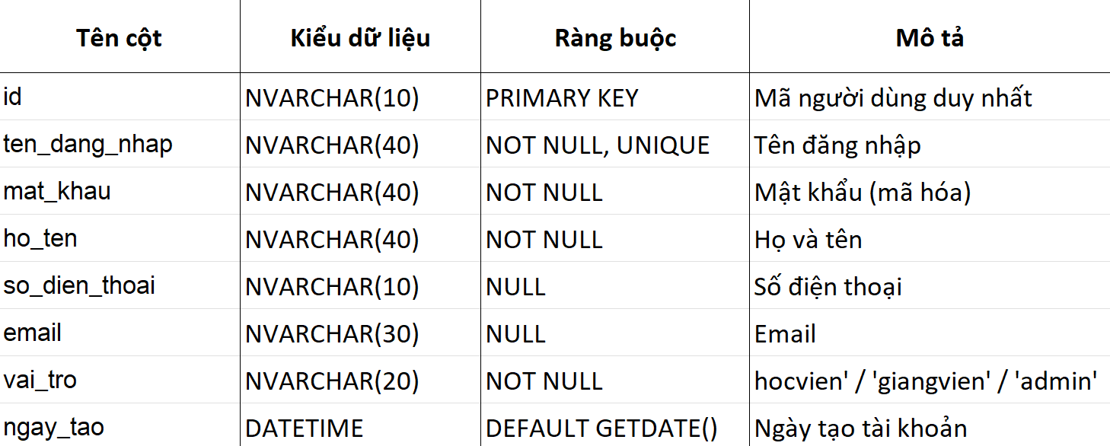
* **LopHoc**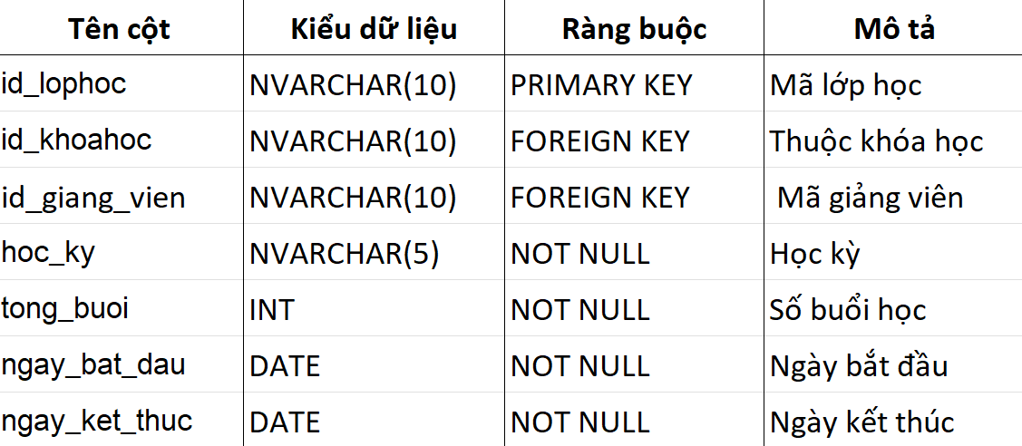
* **KhoaHoc**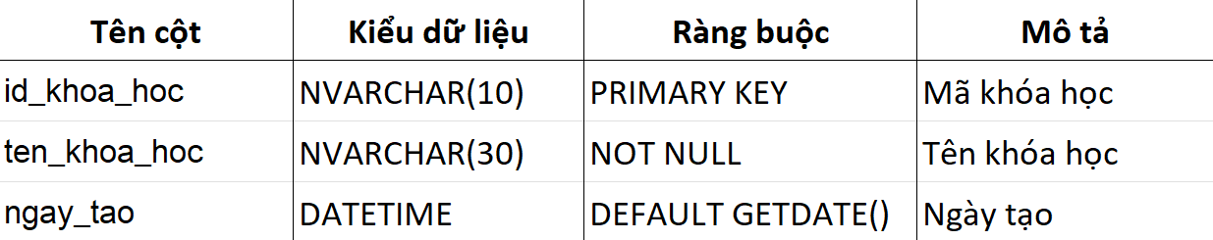
* **LichHoc**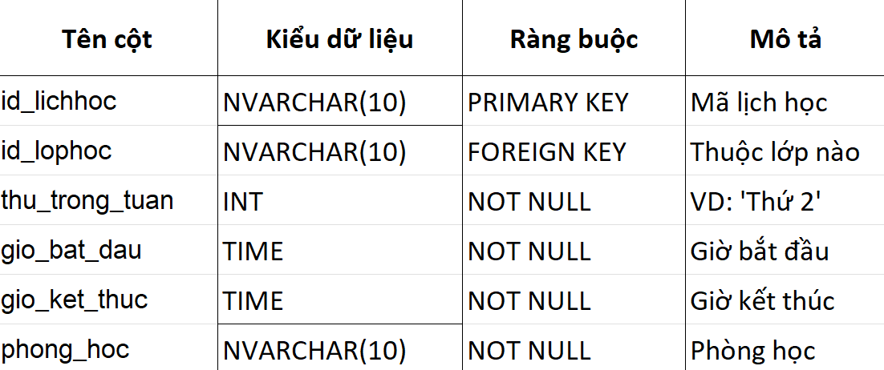
* **HocVien_TrongLop**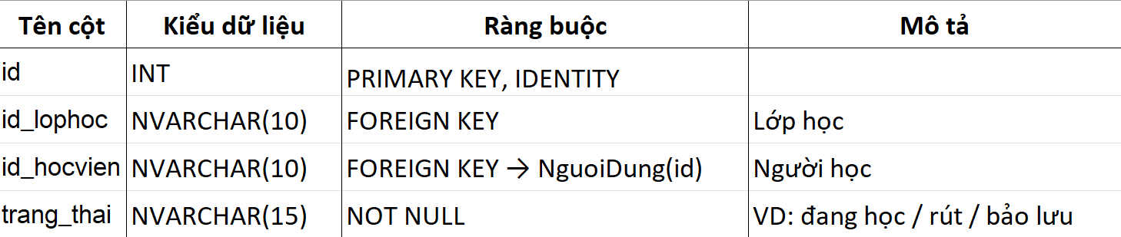
* **BaiKiemTra**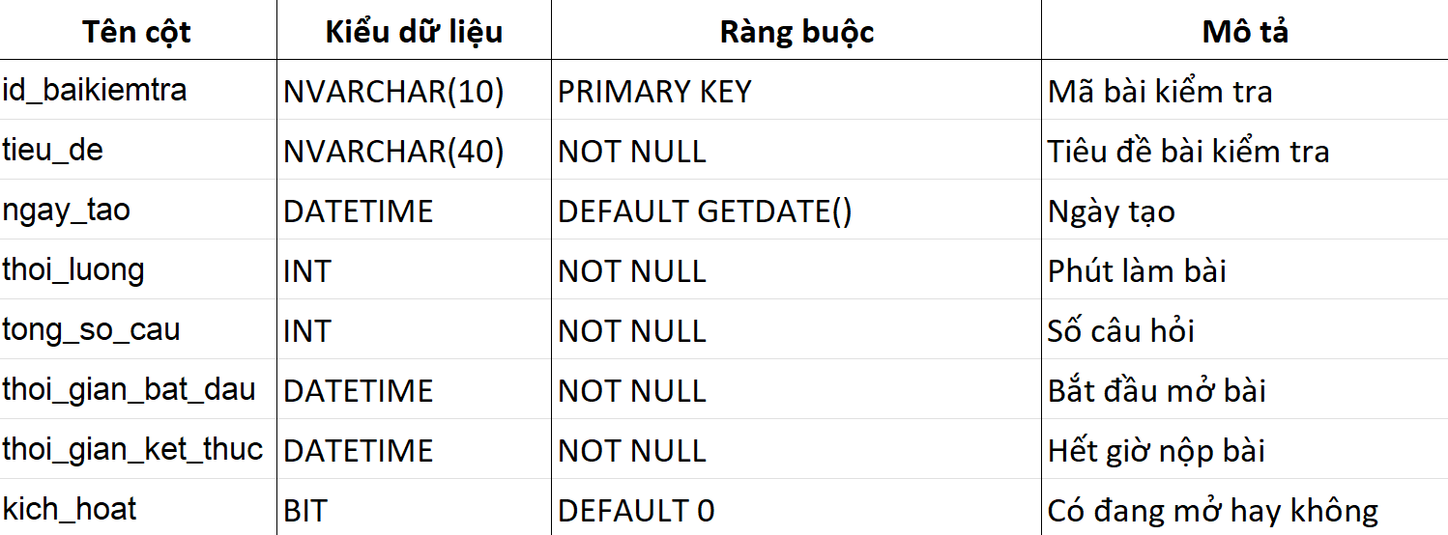
* **CauHoi**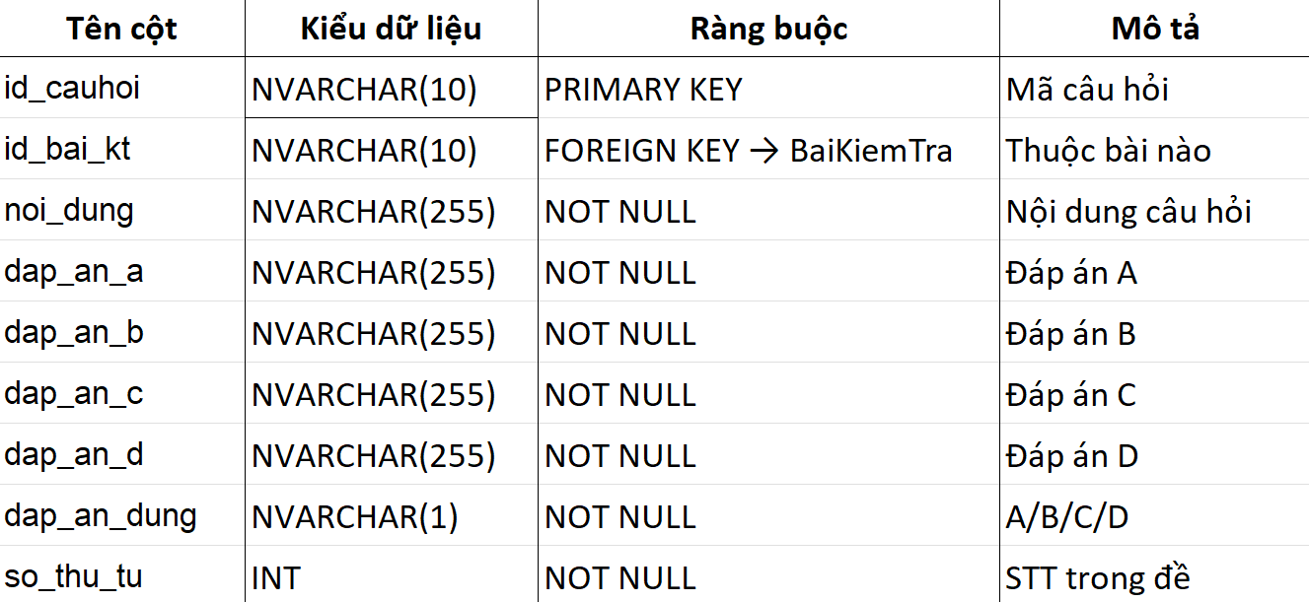
* **BaiLam**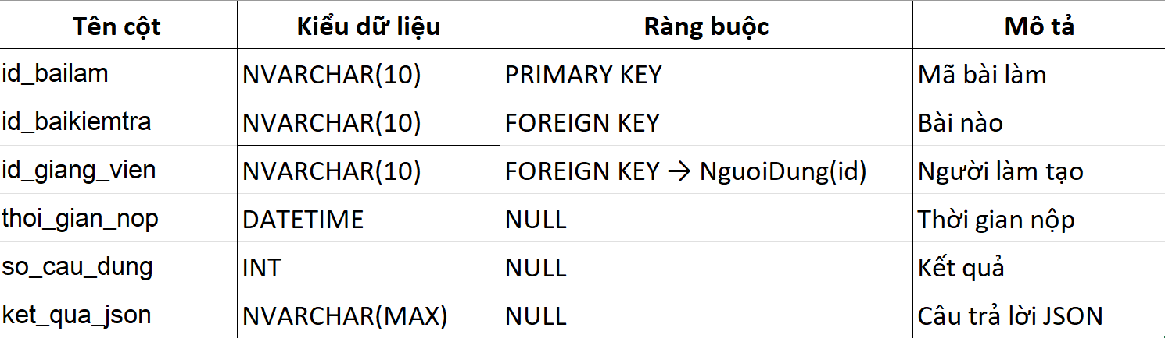
* **HocVien_xembai**

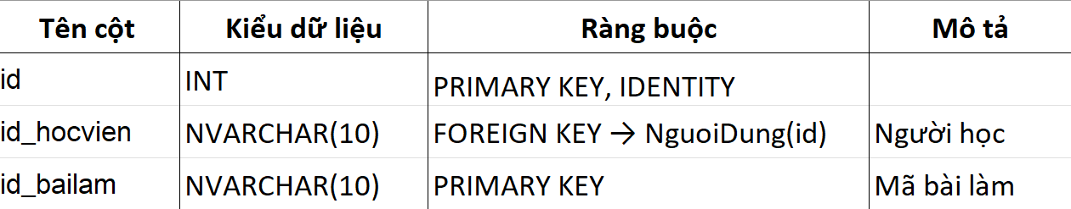

## Thiết kế giao diện

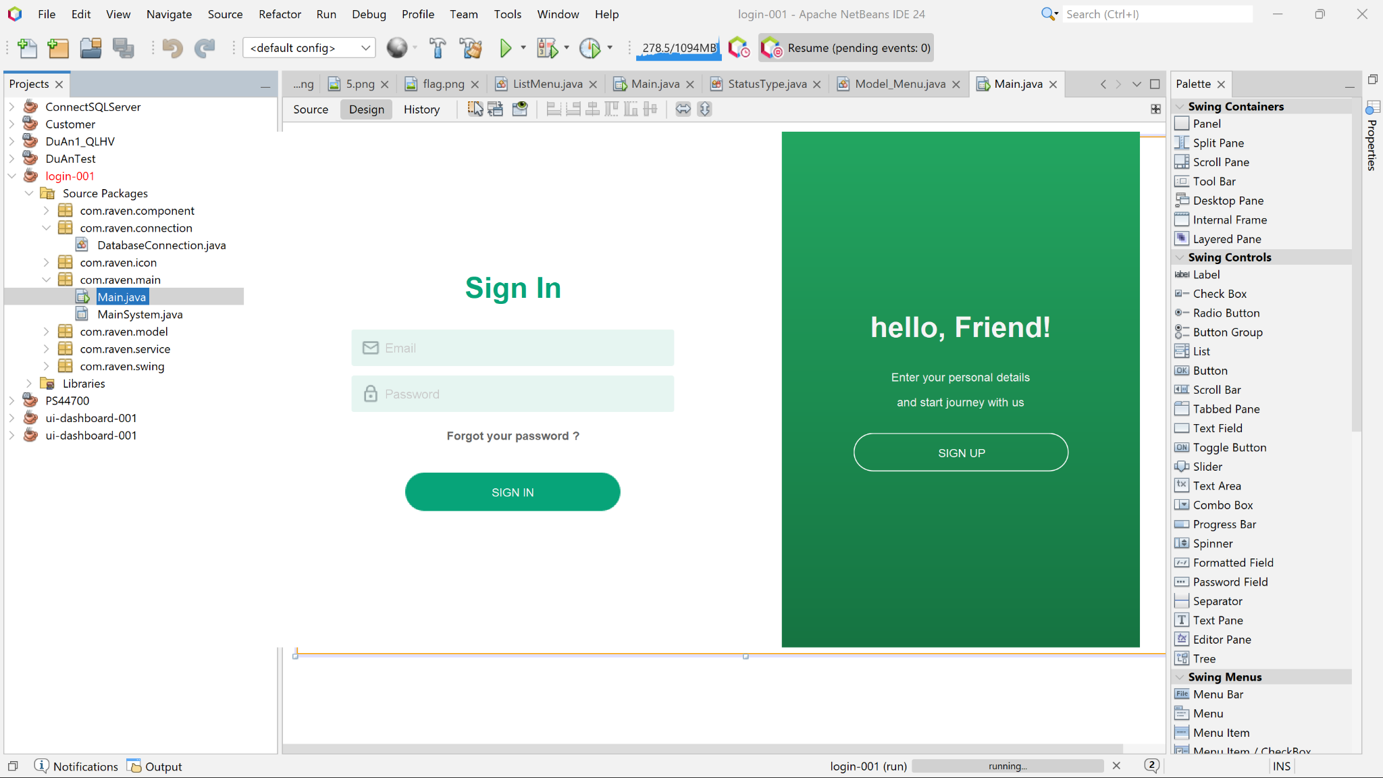

### Sơ đồ tổ chức giao diện

### Thiết kế giao diện cho các chức năng nghiệp vụ

#### Thiết kế Form X

#### Thiết kế Form Y

# Thực hiện viết mã

## Viết mã tạo CSDL

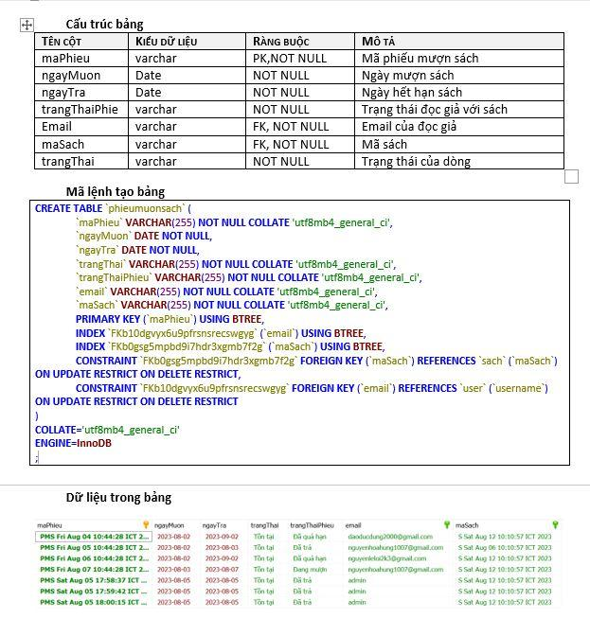

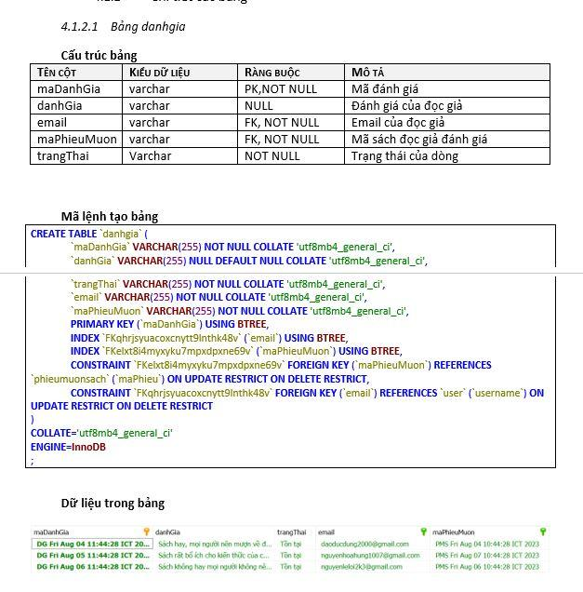

### Tạo CSDL

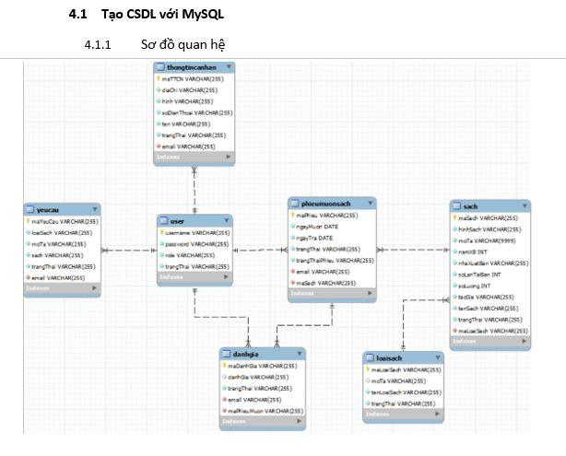

### SQL truy vấn và thao tác

#### SQL đối với Bảng 1

#### SQL đối với Bảng 2

### Các thủ tục lưu tổng hợp thống kê

#### Procedure 1

#### Procedure 2

## Lập trình JDBC

### Lớp hỗ trợ

#### Lớp tiện ích X

#### Lớp tiện ích Y

### Model class - Các lớp mô tả dữ liệu

#### Model 1

#### Model 2

### DAO Class - Các lớp truy xuất dữ liệu

#### Lớp DAO làm việc với Bảng 1

#### Lớp DAO làm việc với Bảng 2

## Viết mã cho ứng dụng

### Xử lý Form X

### Xử lý Form Y

# Kiểm thử

## Kiểm thử form X

## Kiểm thử form Y

# Đóng gói và triển khai

## Hướng dẫn chuyển đổi jar thành exe

## Hướng dẫn cài đặt triển khai

## Hướng dẫn sử dụng phần mềm